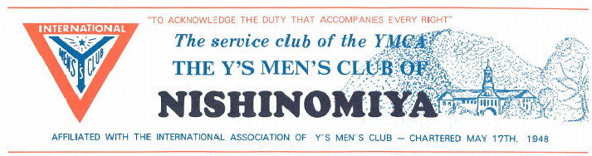
主 題 （２００９～２０１０ )
２００９年 ９月
７３６号 ６０周年
≪６３期-３号≫
ｓｉｎｃｅ １９４８．５．１７
クラブ主役員
会 長 浅野 純一
直前会長 濵 浩一 副会長(次) 馬場 一郎
副 会 長 岩田 健司
書 記 廣瀬 一雄
書 記 岡田 佑一郎
会 計 山本 常雄
会 計 足立 康幸
監 事 阪根 新
監 事 小野 勅紘
担当主事 三島 浩司
六甲部代議員山口 政紀
部メネット主査浜美智子
区事務局員 小野 勅紘
・国際協会会長 『The Power of One」 「一つとなる力』
Kevin Comming（Canada ｶﾅﾀﾞ）
・アジア地域会長『The Power of One」 「一つとなる力』
スローガン 「Dreaming Asia, Loving Asia」
スポンサークラブ
大 阪 クラブ
ＤＢＣ
近江八幡クラブ
広 島 クラブ

「夢見るアジア、愛するアジア」
Chon Byung-Koo（Korea）
・西日本区理事 『すべてのいのちを大切に』
「Love & Care for All the Living Things」
－いのち・平和・環境－ －Life, Peace, Environment
鈴木 誠也 （神戸ポートワイズメンズクラブ）
・六甲部 部 長 『希望のとなろう』「Be the Light of Hope」
大田 厚三郎（神戸西クラブ） －地域社会を励ます活動を実践しよう－
・西宮クラブ 会長 浅野 純一 『奉仕活動を行えることに感謝し、力を合わせて今一歩活動の輪を広げよう』

２００９年９月 西日本区強調ポイント“Menettes” メネット主導でメンとメネットが楽しく参加できるような例会を企画し親睦を深めましょう。メネットの少ないクラブはお友達を誘って参加することを心崖ましょう。 森 愛子 メネット事業主任 （神戸クラブ）
今 月 の 聖 句
『あなたはわたしと一デナリオンの約束をしたではないか。自分の分を受け取って帰りなさい。わたしはこの最後の者にも、あなたと同じように支払ってやりたいのだ。』 マタイによる福音書２０章１３～１４節
清水彬久メン 選
２００９年９月第１例会のご案内
日時：２００９年９月１８日（金）午後７時～
場所：西宮YMCA保育園３Ｆホール
ドライバー： 廣瀬メン、浅野メン
１．開会点鐘 浅野会長
２．ワイズソング 一同
３．今月の聖句朗読
４．ゲスト紹介 浅野会長
５．スピーチ 『イスラム社会について』
西宮ワイズメンズクラブ 浅野純一 メン
６．誕生日のお祝い ドライバー
７．Y’sニュース・ お知らせ 浅野会長
８．YMCA報告 三島主事
９．閉会点鐘 浅野会長

８月 例会出席状況 在籍会員数 １９名
第１例会(８．１２水) 第２例会（７．２９水）
メ ン １５名 メ ン １０名
メネット ７名 メネット ０名
ゲスト・ビジター５１名 ゲスト・ビジター０名
合計 ２２名makeup１名（出席率８４％） 合計１０名

Ｈａｐｐｙ Ｂｉｒｔｈｄａｙ Ｔｏ Ｙｏｕ
お誕生日おめでとうございます
１日 岩田 健司メン ６日 丸山 美巴メネット １７日宮地京子特別メネット ２１日岡田 佑一郎メン
今月の言葉】『Menettes』メネット Y‘ｓ Menettes
ワイズメネットの略 ワイズメンの夫人および各個クラブが特別メネット
として入会をワイズメンの夫人および各個クラブが特別メネットとして入会を
認めた女性。 メネット会 Y‘ｓ Menettes Clubメネットたちが国内外のワイズ活動を支援するとともに、独自の事業を計画、実施することを目的として組織する会。特別メネット ワイズメンの夫人ではないが各個クラブが入会を認めた女性
ご覧ください。URL：http//www.kobeymca.or.jp/ys/nishinomiya/index.html

会長メッセージ
浅野 純一 会長
「じゃがいもファンド」の季節が始まります。例会の予算審議で「赤字予算を組むのはおかしい」との意見が出されました。確かにその通りなのですが、とは言っても借金をすることは不可能であり、支出を切りつめることは家計と同じでなかなか困難です。結局会員が減少するなかでも、少なくとも昨年並みの収入を目指さなければなりません。
そのためにじゃがいも販売を頑張らなければならないのですが、売り込みもかなりの仕事量で、配達もつらいものがあります。しかし、じゃがいもの依頼によって、年賀状の交換しかなかった方との交流が復活し、新しい知り合いも生まれました。また友人の意外なやさしさにもふれることがありました。前向きに考えて、まずは頑張らなければと思っています。
「じゃがいもファンド」を始め、秋はワイズメンズクラブでは最も忙しい季節を迎えます。各部会や記念例会に大いに参加して各地のワイズメンと交流を広げてください。
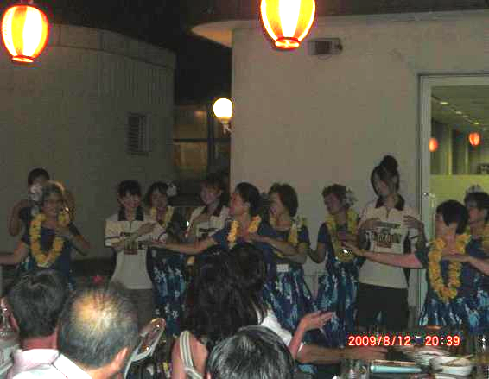
私も少ない参加ではありますが、交流を広げることでワイズに参加して良かったとの思いを持っています。

六甲部4クラブ・合同納涼例会報告
（ドライバー山口政紀メン・宮地京子特別メネット）
8月12日（水）午後6時30分から宝塚ホテルで宝塚・さんだ・芦屋・西宮クラブの合同例会が70名を超える参加者で盛大に開催されました。
西宮クラブは第一例会とし、浅野、足立、岩田、岡田、小野、阪根、清水、馬場（一）、濵、濱崎、廣瀬、丸山、三島、山口、山本の各メンと足立、岡田、濵、廣瀬、山口、山本、宮地の各メネットの総勢22名の参加でした。
石田メンの司会で第一部は宝塚クラブの長尾会長の点鐘で始まり、水野神戸YMCA総主事(神戸ポートクラブ)が―真夏の夜の夢―と題して「青年たちに多くの夢を持った経験をしてもらえるように」ワイズの働きを強めようと話されました。
第二部では濵メンが担当され大田六甲部長（神戸西クラブ）の乾杯で始まりました。暑さの中にもやや涼しげな風を受けたビアガーデンは貸し切りでしたがマイクのない進行は御苦労がありましたでしょう。食事とアルコールと歓談を交えながら各クラブが工夫してのアトラクションを楽しみました。
芦屋クラブのしゃもじを両手に踊る「えーじゃん踊り」は来年の西日本区大会まで踊り続けるようです。
西宮クラブではリビア訪問を終えたばかりの浅野会長が「利き茶・利きビール」のクイズを4クラブ代表に、回答優秀クラブの西宮にお土産をくださいました。
さんだクラブからは安行会長（本職は僧侶）のぼやき漫談で、なんでこんな「盆のシーズンの例会や・・・！」とこの季節いかに檀家回りを忙しくされていて、各家で提供される冷たいものや暑い飲み物とお布施に工夫して対応しているかを可笑しく楽しくご披露くださいました。
最後はホストクラブの宝塚クラブです。今田ご一家の大勢のコメット・孫メットが参加され懐かしいお顔に会えました。十八番の「フラダンス」が衣装を凝らしてご披露され、神戸YMCA武田寿子理事長は転会直後でしたが後ろの方で懸命にフラダンスに挑戦、大勢が石田りーダーの踊りをまねて踊りました。お誕生日を祝い、安行会長の閉会点鐘で散会となりました。
西宮クラブでは宮地メネットの呼びかけで大勢参加下さり、次回のメネット作業会の打ち合わせが六甲部メネット主査の濵メネットが取りまとめて下さっていました。皆さんお疲れ様でした。。

浅野 純一 メン
８月上旬の１０日間、リビア、チュニジア、ドバイを旅した。この旅は高校で地理・歴史を担当する教員が企図し、中世イスラム史研究では有名な九州大学大学院の清水和裕先生に同行を願い、全国から集まった１８名でイスラム社会を学ぶ巡検の旅を行った。清水先生は英語、アラビア語が堪能で旅行の添乗員のようなこともして頂いた。
リビアには６日間滞在した。首都トリポリとサハラ砂漠のオアシス都市ガダーミスに泊まった。リビアの面積は日本の4.6倍、人口604万人で、輸出の95％を石油に依存する国家で、政治体制は事実上議会の存在しないカダフィ大佐の社会主義独裁国家である。
リビアは1988年のスコットランドでパンナム機爆破事件を起こし、国連よりテロ国家としての制裁を受けた。2000年代になり、爆破事件を事実上謝罪し、遺族への補償交渉にも応じ、2003年には国連での制裁が解除され、2006年にアメリカとの国交が回復し、国際社会に復帰した。訪れたリビアは、鴎外の小説の題を借りれば、「リビアは只今普請中」というところである。至る所工事中で、滞在中は厳しい夏の暑さと工事の埃で少し息苦しさを感じた。
リビアの最大の国家事業が「グレート・マン・メイド・リバー」計画と名付けられた砂漠の大緑化計画である。砂漠に眠る琵琶湖の100倍はあるといわれる地下水をくみ上げて、全国に4,000㎞の給水管をはりめぐらす大計画である。われわれはトリポリからガダーミスまでの600㎞を１日かけてバスで移動したのであるが、砂漠のなか、道路に沿って給水管を建設する作業が急ピッチで進められていた。
ガダーミスは世界遺産に登録されたオアシス都市で、サハラ砂漠でのラクダを利用した隊商（キャラバン）交易の重要な中継地であった。非常に魅力的な遺跡であるが、ここも観光地をめざして工事がさかんであった。ガダーミスでは約１時間、ジープに乗って砂（すな）砂漠の夕日を見に行った。砂漠のほとんどは礫（れき）砂漠か岩石砂漠で、絵に描かれる砂砂漠はサハラでもそんなに多くはなく、最大の砂砂漠はリビアに存在する。夕日は本当に素晴らしい体験ができたが、それにもまして宿舎に帰るときの満月は素晴らしかった。昔、隊商の移動は暑い昼ではなく、夜、月や星座によって位置を確かめながらラクダを曳いて移動したが、そのことに思いを馳せた。
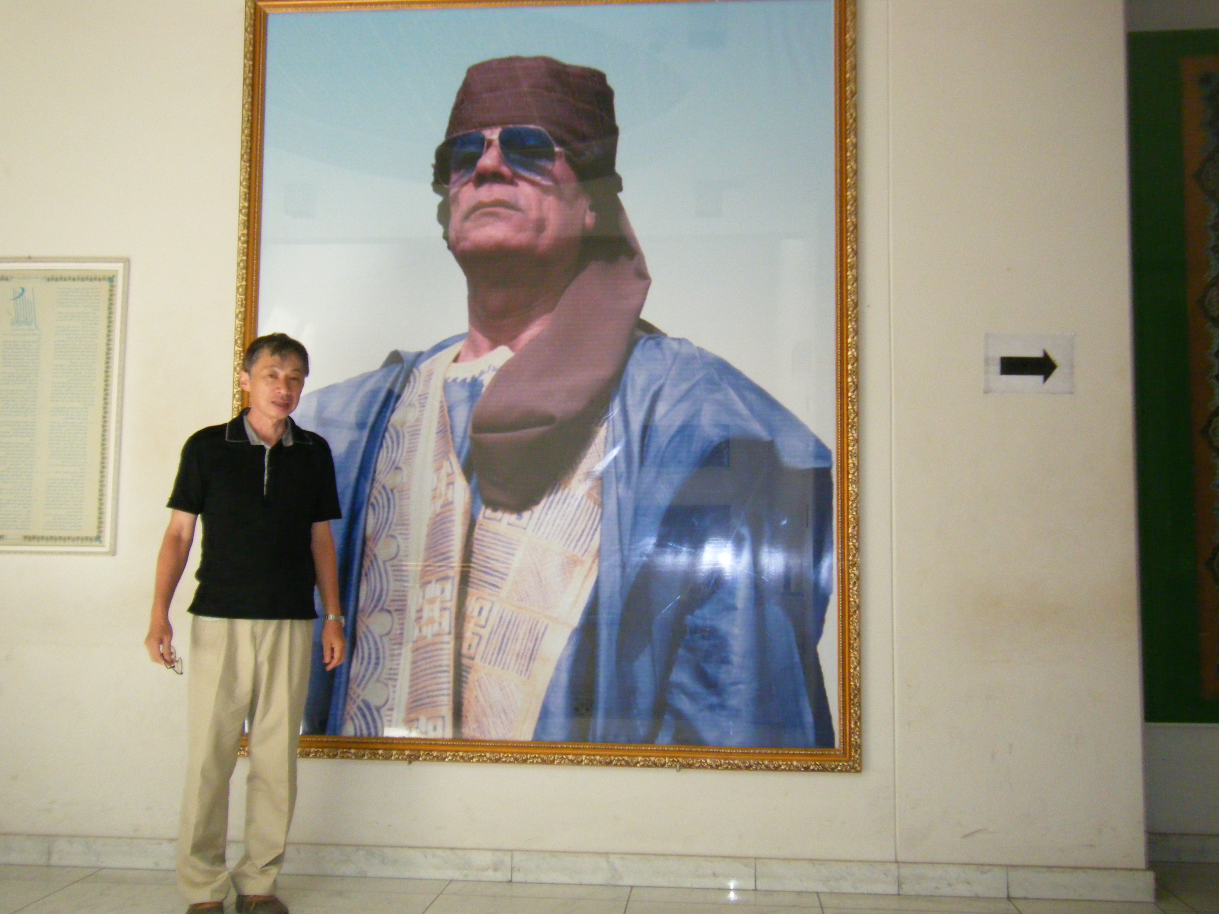
カダフィ大佐も年取りました。
この旅では移動の車中やホテルで勉強会を持ったが、そこでの話を聞きながらリビアについて、誠に勝手であるが、私は次のような感想を持った。
（１）カダフィの独裁政治以後のリビアはどのようになるのか。イスラム国家の多くが軍事独裁的な政権である。シリアでは独裁者アサドは世襲に成功した。カダフィの後継者はどうなるのか。
（２）地下水を利用した砂漠の緑化計画はカダフィの一言で進められているが、５０年で水は枯渇されるといわれている。ドバイなどで進められている「海水の淡水化」計画などの方が良いのでは。
（３）貯水池（蒸発を防ぐためにコンクリートで覆われている）を見学し、また施設内にある全国の給水をコントロールするシステムを見せてもらった。この施設は韓国の企業が請負っている。そこでは韓国人始め多くの外国人が働いている。
リビアの旅行ではガイドを伴わなければならず、またわれわれの人数の多い旅にはポリスが同行する。ガイドは技術者で英語が堪能で相当優秀な人である。かれは「エンジニアだけでは食べていけない。ガイドも私の重要な仕事である。リビアでは二つの職業をもつことは当たり前である」と。そのような言葉を聞きながら、「カダフィさんリビアの国家事業はもっとリビア人によって行わなければならないのではないか」と言いたくなった。
ところで、リビアではお酒を飲めず、また町全体が地味で、イスラムの教えに忠実な感じを持った。次いでチュニジアを訪れたが、リビアとは一転、ヨーロッパからのバカンス客が多く、短パン・タンクトップの女性も多く、街は開放的で、私たちも６日間我慢したビール・ワインを楽しんだ。チュニジアではヨーロッパと同じく土・日が休みでイスラム世界の安息日である金曜日は平日であることに驚いたが、「イスラムは多様である」ことを実感した。
最後に、この旅を機会にイスラム世界について、俄勉強をした。「コーラン」も少しは面白く読んでいます。旅についてブリテンで多くの紙面を割いて申し訳ない気持ちですが、まだまだ話したいことが多くあります。９月の例会で、イスラム世界について勉強したことを報告させて頂くことになっています。よろしくお願いします。
東海道中五十三次ワイズ栗毛珍道中－第３巻
小野 勅紘メン
〔品川〕→→→〔川崎〕→→→〔神奈川〕
《京急梅屋敷》歩歩歩歩歩歩歩歩歩歩歩《京急鶴見》
日本橋～鶴見間の宿：２３．７km、１４時間
・梅屋敷～鶴見間（あい）の宿：６．０km、６時間
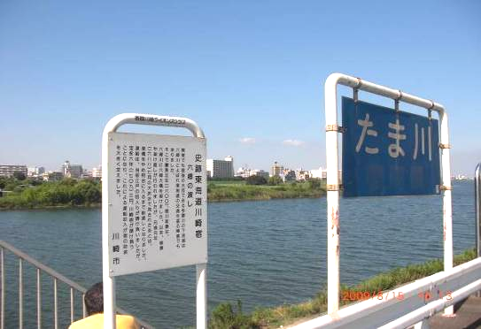
東海道五十三次行脚も３年目、４回目になる。今年３月に品川宿から、雨中を衝いてホウホウの体で川崎どころか、京急梅屋敷に辿り着き頓挫しているので、ここからの再スタートになった。お盆に入り幾分涼しくなったとは言え、日中は猛暑である。汗が額を伝ってくる。
梅屋敷というのは江戸時代池田某という俳人が梅林を植えて句碑を立てていたが荒れ果てていたものを、現在京浜急行駅前開発事業と共に再建工事中である。徳川家慶公が鷹狩りの時のお休み処にもしていたとか。
京浜国道を只管西進して多摩川を渡る六郷橋にやってきた。公園やテニスコートにもなっている河川敷は広く、多摩川はその幅の１/４位である。この橋の中間点でようやく東京都に別れを告げて神奈川県（川崎市）に入った。
渡り終えた所が「六郷の渡し」跡でここは船での渡で、万年屋跡、川崎大師、田中本陣跡（明治天皇が東進の際のお休み処）、宗三寺（飯盛女供養塔）、佐藤本陣跡などを遣り過ごし、川崎宿に着いた。
川崎駅は明治維新で新橋から品川まで鉄道が開通した際に、せっかくだから川崎大師も参詣する客が増えたため急遽出来た駅だとか。川崎駅前でうろうろしたので日はすっかり西に傾いていた。
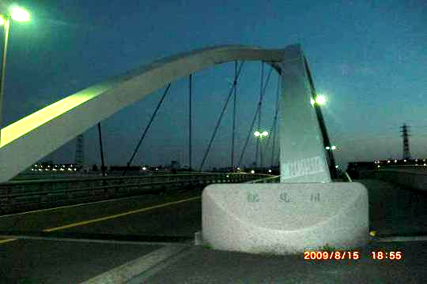
さらに西進すると八丁畷駅の手前で芭蕉の句碑を見つけた。「麦の別れ」と題し、江戸を発ち、郷里伊賀に帰るとき詠んだ句だとか。「麦の穂を たよりにつかむ 別れかな」
川崎に入ると街道筋に東海道の案内を多く目にする。品川宿や川崎宿や神奈川宿の間に「蒲田」や「鶴見」といった宿場がある。こういった宿場を「間（あい）の宿」というそうだ。「最近の街道歩きブーム」に乗ってのサービスか、そういったことも教えてくれる。
市場一理塚、鶴見川に掛かる鶴見橋を渡り京急鶴見駅に到着したところで膝と腰に来た。午後から歩き詰めのせいであろうか。ここでリタイアした。次回はいよいよ「生麦事件」の舞台生麦に向かう。

小野 勅紘メン 今年の梅雨は明けたのかどうか分からない内に８月に入りました。７０年ぶりの甲子園で関学の応援に廣瀬、山本メンと早朝から、これまた３０年ぶりの甲子園に行った。若い力に囲まれていることは自分も若返った気分になり気持のいいものである。ワイズも肖りたいものだ。
西日本では水害が多発し、7月は九州北部や山口県、８月に入っては兵庫県の佐用地方で大きな被害が出ている。何か気候も異常である。被害に遭われた方、家屋を失くされた方、怪我で入院中の方々にお見舞い申し上げます。
さて、ワイズの西日本区では、秋の部会シーズンを控えて暫くお休みで力を温存の時期である。とは言うものの７月末からスリランカ・コロンボではアジア地域大会が開催され、鈴木理事はじめ西日本区、東日本区合わせて４０人以上の方々が参加されました。その報告が待たれるところです。２２日にはＬＤ開発委員会、２７日には広島で第１３回西日本区大会実行委員会が持たれます。
横浜国際大会もアピールの時期に入り藤井大会実行委員長は全ての部会に出席され、そのアピールに駆け回るとの決意をお聞きしました。皆さんも是非、来年の6月は広島西日本区大会、８月は横浜国際大会と今からご予定下さいますようお願いいたします。（西日本区理事事務局スタッフ）
西日本区の活動はホームぺージをご覧下さい。http://www.ys-west..or,jp

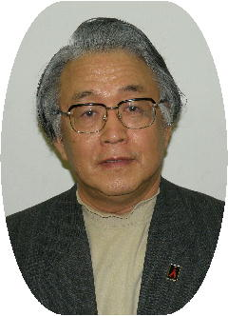
ワイズメンズクラブ国際協会西日本区
理 事 通 信
理事主題 」」
“Love ＆ Care All Living Things”
第１３代西日本区理事 鈴木 誠也
７月21日またまた人災と思われる土石流による大災害が山口県の特別養護老人ホームを飲み込んで、多くの死者行方不明者を出してしまいました。その後も九州北部にも集中豪雨による大きな被害が出ております。一転、22日は皆既日食という宇宙の大スペクタクルに大自然の感動を受けました。神様から与えられた大自然の環境を、人の力で変えていった環境破壊による人災と、大自然からの美しい映像はあまりにも対照的でした。こういった自然の営みを前にしながら、すべてのいのちを大切に、環境を守り育てる事によって平和が作られるのではないでしょうか？いよいよ暑い夏の到来です。元気な子ども達のはしゃぎ声が海に山に響いてきます。各地のＹＭＣＡでは多くのキャンプやツアーが開催されて、学びのときが与えられ、安全な冒険が求められます。また、８月はヒロシマ・ナガサキからの平和を想い、考える時です。オバマ大統領のヒロシマ参拝が期待されています。すべての国や民族間の争いを止めて、共に平和を祈る時が持てるように祈りましょう。さて、ワイズでは、７月末よりスリランカ・コロンボで、ユースコンボケーション、国際議会、アジア議会を含めたアジア地域大会が開催されます。参加者の安全と素晴らしい学びの成果を願い、2010年の広島西日本区大会と横浜国際大会の成功に向けての大きな誘い水になることを期待したいと思います。
（２００９年８月１日発行 HPから抜粋）

水の流れのままに２２
（俳句） 小野 勅紘メン
・湖岸まで 胸に劈く 花火かな
（琵琶湖の花火に打ち興じる。船の上から打ち上げているが、見ている
湖岸の胸まで響いてくる。遠花火（とおはなび）は風情があっていいが、
あまりに近すぎると劈くようでどうもいけない。）
・花火まで 離れぬ縁 結び付け
（花火というものはカップルでいくのが一番いい。家族ずれは子供が寝てし
まったり、帰路が混んだりで大変だ。男同士も粋狂がない。まだ交際の浅
い二人には持って来い（恋？）で、よく出来た男ならば計算ずくで、キャー
なんて抱きつかれたら、喧嘩していた仲もすぐ寄りを戻す・・・ってかな？）
・ドーンと来て 花火ぱらぱら なほ悲し
（華やかな花火もパラパラと落ちて来るところは物の哀れを感じる。特に
親族や親しい友を亡くしたりした場合の記憶が蘇る。最後に真っ暗にな
るところもその究極である。トボトボ帰る帰路が物悲しい。）
・花火明け 宵の賑わひ 消え失せて
（花火明けの会場は何か物悲しい。４年前の夏、廣瀬メンと琵琶湖の
花火に行った。さすが琵琶湖の花火は壮大であった。そこまでは良かった
が、亡くなっ叔母から昔、貰った巣鴨の刺抜き地蔵のお守りを失くした。
交通事故で入院中に頂だき大切にしていたものだった。翌朝探したが
見つからない。おまけに座っていた場所は犬の糞の上で最悪。）

三 島 浩 司メン（保育園園長）
（西宮ＹＭＣＡ保育園だより８月号より）
８月の主題：たのしむ
今年は梅雨明けが遅く、なかなか「夏」を実感できませんが、これから本当の「夏」をどんどん楽しんでいこうと思います。
ところで、「夏」と聞いて思い浮かべるものは？「スイカ」「カキ氷」「蚊取り線香」「せみ」「虫取り」「海水浴」「水遊び」「入道雲」「花火」「お祭り」「浴衣」まだまだたくさんあると思いますが、これらをひとまとめにして表現すると「夏らしいもの」になります。
では、「子どもらしさ」は？ 「聞かん坊」「あわてん坊」「うそつき」「泣き虫」「衝動的」「知りたがり」･･･。心も体も未熟で、まだまだ成長の途中にある子どもたちは様々な失敗をします。それも何度も何度も、あるときには同じ失敗を、またある時には別の失敗を。この「失敗」も子どもらしさのひとつではないでしょうか。親や保育者から失敗をしないように指導され、その指導に素直に従って失敗をしない子どもたちのなかには「子どもらしさ」はないように思います。そればかりか、そのような子どもたちは、叱られないように、嫌われないようにと親や保育者から否定される「自分らしさ」を押し殺しているように思います。
失敗をしないで上手にこなしていく子どもより、何度も何度も失敗を繰り返しながらも、自らの心、思いに従って行動できる「子どもらしさ」を大切にして育った子どもたちは、いずれ本当の「大人らしさ」を持った人に成長していくのではないでしょうか。
イエス様は、人として、信仰者として未熟な子どもたちがイエス様のところに近づくのを止めた弟子達を強く叱りつけました。そして、まだまだ未熟な子どもたち、同時に多くのものを吸収する力を持った子どもたち、無限の可能性を秘めた子どもたちを抱き上げ、手を置いて祝福されました。
この夏は、「子どもらしさ」「自分らしさ」をたくさん使って「夏らしいもの」を楽しめることを願っています。
８月聖句：子どもたちを抱き上げ、手を置いて祝福された。（マルコによる福音書１０章１６節）

ワイズニュース 浅野 純一会長
- 六甲部会 ９月１２日（土） 午後１時～６時 場所 神戸ＹＭＣＡチャペル
１部 部会 ２部 コンサート 声楽家（バリトン） 時田直也氏
３部 懇親会 グリーンヒルホテル
（２）和歌山クラブ６０周年記念例会のご案内
①日時 2009年１２月１３日（日） 14:00 式典 15:00 祝宴 17:00 閉会
②場所 ホテルグランヴィア和歌山 ６階 「ル・グラン」
③会費 10,000円 ④締切 11月21日
出席を希望される方は浅野までお申し出ください。
（３）西日本区各部会
部会 名 | 日 時（開始 時 刻） | 場 所 | 登録費
中部 | ９月６日（日）13:30 | 名鉄グランドホテル | 10,000円
京都部 | ９月１３日（日）15:00 | 京都全日空ホテル | 10,000円
阪和部 | ９月１９日（土）13:00 | 大阪南ＹＭＣＡ
中西部 | ９月２６日（土）12:00 | 高槻市文化ホール
瀬戸山陰部 | １０月３日（土）13:00 | 鳥取ﾜｼﾝﾄﾝﾎﾃﾙﾌﾟﾗｻﾞ
びわこ部 | １０月４日（日）13:00 | 近江兄弟社学園平和礼拝堂 | 5,000円
九州部 | １０月１０日（土）13:00 | 熊本交通センター
西中国部 | １０月２４日（土）13:30 | ビューポートくれ

西宮･宝塚ＹＭＣＡリーダー会 植田 菜津美さん
いつも西宮・宝塚ＹＭＣＡリーダー会をご支援いただきありがとうございます。
８月７日～９日は余島海のキャンプでした。去年も余島海のキャンプに参加してくれた子、普段野外活動に参加してくれている子、初めてキャンプに来る子、今年もたくさんの子どもたちが参加してくれました。
１日目は余島を探検したり、生き物を探したり、キャンプファイヤーをしました。キャンプファイヤーをする頃には、子どもたちの緊張もほぐれてきたようで、お友だちと楽しそうに歌やゲームをしていました。
２日目は全体水泳や魚釣り、カヌーをしました。全体水泳はけがなく終えることができ、とても暑い日だったので、子どもたちは元気よく海で遊んでいました。また、魚釣りの際には、自分でえさをつけたり、釣った魚を外したりできる子もいました。
３日目は残念ながら雨が降ってしまい、室内でのグループタイムとなってしまいました。わりばし鉄砲を作っているグループもあれば、旗作りや宝探しをしているグループもありました。どのグループも思い思いに最後の時間を過ごしていました。帰りも雨が降っていてびしょ濡れになりながら帰ったのですが、子どもたちは弱音をはかず、最後まで頑張りました。
３日間のキャンプを通して、子どもたちの成長ぶりを間近で見ることができました。生き物や自然を大切にすること、お友達を思いやる気持ちなどたくさんのことを学んでくれたのではないでしょうか。
これからも子どもたちの成長、そして素敵な笑顔を見られればよいなと思います。そのためにも私たちリーダーは子ども目線で頑張っていきたいと思います。
YMCAニュース

西宮ＹＭＣＡ 三島浩司メン
この夏、ＹＭＣＡにはＹＭＣＡを巣立っていったリーダーたち。保育園には卒園した園児や元職員など多くの懐かしい顔に出会うことが出来ました。皆さんそれぞれに新しい場所で元気に頑張っておられるようで、楽しいお話を色々伺いました。中でも印象に残っているのは、教師生活２年目のＯＧのお話です。彼女は現在、１年生の担任をされているということでしたが、ＹＭＣＡのリーダー活動を通して身に着いた食事のときの「感謝する心」を子どもたちに伝えているそうです。公立小学校なのでお祈りまでは出来ませんが、 彼女の関わりを通して、一人でも多くの子どもたちの中に「感謝する心」が育ってくれることを祈りたいと思います。
この秋は、随分残暑が厳しくなるような用法が出ています。また、新型インフルエンザもじわじわと広がっているようですので、皆様もお気をつけて実り多い秋をお過ごしください。

１．シアトルＹＭＣＡユースグループ、来神
７月２０日から８月１日まで、シアトルから高校生１３名と引率２名の１５名が来日し、数多くの活動をすることができ、無事に帰国しました。シアトルのメンバーはホームステイをしながら、神戸や京都の見学、ボランティア活動、余島でのキャンプ生活なども体験し、それぞれの場で日本の高校生やユースとの交わりがありました。７月２４日には西宮ＹＭＣＡ保育園を訪れ、子どもたちと歌をプレゼントしあったり、一緒に折り紙に挑戦したりと楽しいときを過ごしました。また、広島訪問では原爆の被爆者の話を聞き、原爆に関するパフォーマンスも見学しました。勿論、平和祈念資料館や原爆ドームの訪問、慰霊碑への献花も行われました。多くの体験がまた日米の未来を築く若者を育てることに繋がったことを確信します。神戸からシアトルを訪れる日本のグループはインフルエンザの影響で残念ながら中止となりましたが、来年は日本の高校生もすばらしい体験が出来ることを祈っています。

２．サンフランシスコ日系コミュニティとの交流
８月２日、兵庫県立文化体育館で阪神淡路大震災以来、交流が続いているサンフランシスコの日系コミュニティのＪＣＣＣＮＣ（北カリフォルニア日本文化コミュニティセンター）と神戸ＹＭＣＡ・大阪ＹＭＣＡが継続して開催していた中学生のバスケットボール交流大会が開催されました。サンフランシスコからの保護者や彼らが支援し続けている「長田こどもホーム」の子どもたち等約８０名が観戦する中で、友好的な試合が行われ、男女共にナイスゲームが展開されました。この交流大会は１３回目となった今回を持って終了することとなりましたが、今後も別の形での交流が模索されています。
３．海外からのボランティア、帰国
７月１７日から８月１６日までの１ヶ月、台湾からＩＣＣＰＪ（国際キャンプカウンセラープログラム）として参加した余さんと陳さんの二人の女性リーダーが余島キャンプで過ごし、キャンプリーダーとしてのご奉仕と、日本語や日本文化を学ぶ体験をして、無事帰国されました。このＩＣＣＰＪは今年で３年目ですが、毎年、日本語ができる台湾の大学生が２０数名来日し、全国のＹＭＣＡのキャンプ場で１ヶ月を過ごしています。今年は２９名が参加し、その中の二人が余島でこの夏を過ごされたことになります。二人にとって、余島で子どもたちや同世代のボランティアと共に過ごした日本体験は忘れることのできない貴重な体験で、今後の彼女らの人生に大きな価値を持つものとなったと確信します。
もう一人、シアトルＹＭＣＡからサラ・エイチソンさんがキャンプボランティアとして来られました。サラさんは元シアトルＹＭＣＡ主事のビル・ヒースマンさんのお孫さん。ビルさんには神戸ＹＭＣＡも大変お世話になりました。今回、お孫さんがボランティアとして夏の余島で１ヶ月のご奉仕をくださいました。彼女らの働きを通して、余島キャンプは国際色を帯びることができて、大変大きな意味のある滞在でした。

４．第３５回 全国ＹＭＣＡユースバスケットボール大会 開催
８月１７日から１９日まで、大阪の舞洲アリーナを会場に、全国ＹＭＣＡユースバスケットボール大会が神戸ＹＭＣＡの主管で開催され、無事終了しました。全国から１５YMCA、３９チーム、総勢で３５０名のメンバー、リーダー、スタッフが集り、暑い中、熱い競技が繰り広げられました。また、ゲームを通して全国に多くの仲間を作るというＹＭＣＡらしい大会を盛り上げることができました。ミニバスケットボールが強調する「友情・ほほえみ・フェアプレイ」とＹＭＣＡが強調する５ゴールやキャラクターディベロップメントの価値を体感することができたようです。尚、神戸ＹＭＣＡの結果はＡランクで三宮①チームが優勝、Ｂランクで三宮②チームが準優勝、三宮③チームが第３位ということでした。勿論、西宮ＹＭＣＡからも参加しましたが結果は･･･。この大会に向けての子どもたちの努力はすばらしいものでした。

５．夏プログラム、無事にほぼ終了
この夏は時に異常気象による警報が発令され、また新型インフルエンザが依然として感染進行中で、各所で集団感染が伝えられています。大阪では喘息児キャンプ開催中に２０数名が感染したということで重症になる危険性もあり心配されましたが、そのことを受けて、西宮市また神戸市主催で余島を舞台に開催予定だったそれぞれの市の喘息児キャンプが中止となりました。特に西宮市の喘息児キャンプはこの夏から開催場所を余島に移して実施するため、例年以上の準備がなされていただけに残念でした。以前に中止となった団体のキャンプも含めると、この夏の余島でのキャンセルは多大なものとなりました。
インフルエンザにしても台風にしても、自然現象に逆らうことはできませんし、無理をせず回避できたことの幸いを思うべきかもしれませんが、参加を楽しみにしていた子どもたちの気持ちや準備をしてきたリーダーやスタッフの苦労と尽力を思うと残念としか言いようがありません。努力が次の機会に生かされることを祈ります。

６．神戸ＹＭＣＡディンドンリンガース、台湾公演、大成功
７月３１日から８月４日まで、阿部望先生が率いる神戸ＹＭＣＡのハンドベルグループの一つ、ディンドンリンガースが去る台湾各地のＹＭＣＡの協力の下、台中、台南、高雄で演奏会を催し、それぞれに大変多くの聴衆を迎えて、すばらしい演奏会が行われました。８月１日には台中市の柳原長老教会で４５０名、２日には高雄市の武昌バプテスト教会で８００名、３日には台南市の台南南門長老教会で２００名の聴衆を集め、絶賛を受けました。それぞれのＹＭＣＡが受け入れてくださり、周到な準備の下で、神戸ＹＭＣＡハンドベルを紹介してくださいました。この演奏会は２００６年に一度、高雄・台南を訪問した際に、感激された多くの台湾の方々の熱意で、神戸ＹＭＣＡのパートナーＹＭＣＡである高雄ＹＭＣＡが招待してくださる形で実現したものです。高雄では特別な歓迎もあったようで、リンガースのメンバーも大感激で帰国しました。
１０月３日には帰国演奏会として、またお世話になった台湾の台風８号による被害者への救援募金のためのコンサートとしても記念演奏会が開催される予定です。是非、お出かけくださいますようにご予定ください。（場所は調整中です。）

７．神戸ＹＭＣＡ創立１２５周年の準備が進行中
この５月の常議員会で決議され、６月からスタートしている１２５周年実行委員会は、４つのワーキンググループに分かれて作業がそれぞれに進んでいます。一つは「歴史編纂」で、テーマごとに歴史証言の収集がこの夏も精力的に行われました。これは証言集として、２０１１年にまとめられます。また、「プログラム」グループはコンサートや記念イベントの企画についてアイデアが練られ、「広報」グループは記念グッズの作成などについて検討が進められています。「総務・協賛」グループでは、創立記念日礼拝・記念式典・レセプションなどの持ち方について、また協賛金（記念募金）の収集について検討が進められ、それぞれの内容については、９月２日に開催予定の実行委員会にて煮詰められ、秋の常議員会で決定され、進められていきます。皆さんにもご協力とご支援をよろしくお願いいたします。

８．今後の予定
１）幼稚園、保育園運動会
西神戸ＹＭＣＡ幼稚園 ９月１２日(土)神戸ＹＭＣＡちとせ幼稚園 ９月１９日(土)
西宮ＹＭＣＡ保育園 ９月１９日(土)
ＹＭＣＡ保育園・西神戸ＹＭＣＡ保育園
１０月１０日(土)
是非、お近くの幼稚園、保育園をお訪ねください。

２）西宮・宝塚ＹＭＣＡファミリースマイルキャンプ
昨年まで実施していたファミリープログラムですが、浅野メンを実行委員長に、今年度はファミリーでのキャンプを計画してくださっています。釣りやバーベキューなども計画されておりますのでぜひご家族でご参加ください。
日 程：９月２０日～２１日 １泊２日
場 所：淡路島・岩屋
参加費：中学生以上１３，０００円（交通費別）
日帰り参加も可能です。
申し込み、問い合わせは、西宮ＹＭＣＡまで

３）第２１回チャリティーゴルフ
２１回目のチャリティーゴルフが会員活動委員会の実行委員会で準備されています。すばらしい秋の一日をゴルフで楽しみませんか？
日 程：１０月１４日（水）
場 所：ジャパン・メモリアル・ゴルフクラブ（三木市吉川町）
参加費：２０，０００円（予定）
申し込み、問い合わせは、神戸ＹＭＣＡまで

４）西宮ＹＭＣＡ・西宮ＹＭＣＡ保育園カーニバル
恒例のカーニバル、今年度は岩田メンが実行委員長として準備を進めてくださっています。ぜひご予定ください。
日 程：１０月１８日（日）

５）その他のバザー・カーニバル等
学園都市ＹＭＣＡわいわい祭り
三田ＹＭＣＡわいわいカーニバル
１０月１８日（日）
三宮ＹＭＣＡ国際バザー
１０月２５日（日）
西神戸ＹＭＣＡ幼稚園バザー
１０月３１日（土）

「カヌートリップ」
余島野外活動センター 中島 晋さん
暑い余島からこんにちは。相変わらず、セミは激しく鳴き、事務所に侵入し、時には私たちに体当たりし、深夜に鳴き休息の時間を邪魔したりしています。もちろん子どもたちのいのちや笑顔は余島の色々なところで光り輝いています。
今回は私の大好きな４人乗りのカヌーについての話です。プログラムの中にカヌートリップと言うものがありまして、カヌーにサンドイッチを積み込み、余島から遥か彼方に見える小豆島の浜をめざしてひたすら漕ぎ出し、上陸した浜でお昼ご飯を食べて帰ってくるというプログラムです。
この日のプログラム参加者は姫路から来た幼児から小学低学年までの子どもたち２０人。私はエンジンボートからみんなを見ていました。しかし出発して間もなく｢ああぁやばい。こんなに蛇行していて無事行って帰って来れるのだろうか・・・｣と思うくらい１隻がひどい漕ぎ様でした。パドルの動きは息が合わず、左右の力がバラバラ。そして何よりも漕ぎながらカヌーの中で皆喧嘩しています。｢お前のパドルが俺のに当たっとる！｣とか、｢水をかけるな！｣とか。それでも他のカヌーに遅れをとりながらなんとか目的地の浜に到着。
お昼ご飯を食べてエネルギーを蓄えさぁ出発！当然ながらチーム替えをしてカヌーに乗り込むと思いきや｢行きと同じチームで帰ります！｣帰りは生憎の向かい風でエンジンボートを使い遅れたカヌーを引っ張ることを覚悟していました。
しかし、違いました。パドルの動きは多少バラバラでも真っ直ぐにカヌーが進むようになりました。言い争いも少なくなり、他のカヌーに遅れをとることなく無事に余島の浜に帰ることができました。
偶然同じチームになった４人が、力を合わせ、同じ目的地に着くために一生懸命漕ぎ、行き着いたときに味わう喜びや感激（または安堵？）は計り知れないものがあると思います。ヨットやローボートは一人の力で進みますが、カヌーは力を合わせなければいけない。そこが私のカヌーの好きな所です。
余島の浜に帰着した時のみんなの晴れやかな表情は忘れることができません。

音を重ねる日々は心を重ねる日々にー４６

楽団あぶあぶあ＆ミュージカルチームLOVE代表ひがしの ようこさん
音を重ねる日々は心を重ねる日々に － 4６ 今月もお休み 濵 浩一メン

2009年“じゃがい

も”＆“かぼちゃ”

販売のお知らせ

西宮クラブ 会 員 各 位
(スケジュールに誤りがありました）

大変遅くなりましたが、本年度のじゃがいもファンドの案内をさせていただきます。
じゃがいも、かぼちゃ、運賃、宅配便代共 昨年と変更はありません。
チラシのうち、配達予定日は記入しましたが、希望日は項目削除し、予定日に受け取り不可の人に宅配便の利用とその際の希望日を記入して貰う様変更しました。
また、１軒当たり複数個の宅配に対し宅配料５００円との誤解がないように１箱５００円であることをご指導願います。
不良品の取扱につきましても表現は若干変えておりますが昨年同様三島ワイズに集約しておりますので、宜しくお願い致します。
取扱数量は、予算的にも昨年並みを見込んでおりますので、昨年を下回らないよう頑張ってください。
本年のスケジュールは、荷卸 10/9(金）濱宅ガレージ
配達 10/10-11（土・日）
１次集計 9/18(金）第一例会時 締切 9/25(金）
宅配便は、佐川急便さんにお願いすることになりましたが、10/9日中に神戸支店（神戸ポートアイランド・イケア近郊）に降ろすことになり、それまでに送り状の集約を終えておく必要があります。８月末までに『宅配便送り状』を西宮YMCAに用意致しますので、必要部数入手され、早期対応されますよう宜しくお願い致します。
- 配達につきましても、一部の会員に負担が偏っていますので、出来るだけ多くの方にご参加戴きたく、万難を排しご協力方宜しくお願い申し上げます。 西宮クラブ 会長 浅野 純一 ファンド委員長 山本 常雄 ファンド委員 濱 浩一 ファンド委員 馬場 一郎 Sent: Sunday, August 23, 2009 9:23 PM
Subject: Fw: 2009年“じゃがいも”＆“かぼちゃ”販売のお知らせ （山本メン、メールより転載しました）
トピックス・とぴっくす⑰
廣瀬 一雄メン
小生は現在動物行政の仕事に携わっておりますが、環境省が平成１９年３月に発行した“動物の保護及び管理に関する法律のあらまし”という小冊子から前回までの「動物の保護及び管理に関する法律」とは、に続いて紹介しましょう。
２ 飼い主に守ってほしい５か条
動物を飼うことは、動物の命を預かることです。動物が快適・健康に暮らせるようにするとともに、社会や近隣に迷惑を及ぼさないようにする責任があります。人と動物が共に生きていける社会の実現には、飼い主のモラルとマナーが必要です。
- 動物の習性等を正しく理解し、最後まで責任を持って飼うこと。
動物はそれぞれの種類に応じた生態、習性、生理を持つ、人とは違う生き物です。飼い始める前から正しい飼い方などの知識をもち、飼い始めたら、動物種に応じた適切な飼い方をして健康・安全に気を配り、最後まで責任をもって飼いましょう。なお、野生動物を飼う場合は、十分な注意が必要です。
編集後記 ブリテン委員長 廣瀬 一雄
芦屋クラブのアトラクションは「もんじゃ踊り」ではなく、「えーじゃん踊り」が正しいと判明しました。｛２０１０年の広島大会のアピール猛練習の「えーじゃん踊り」を披露｝と芦屋クラブ7月ブリテン調べ。間に合わなければ次号で訂正をお願いできますでしょうか？
と、８月例会ドライバーの山口メンからの例会報告訂正依頼がありました。これはきっと芦屋クラブ恒例の“もんじゃ”？でなくて“チヂミ”のお店の印象が強かったからかも・・・楽しい誤解？ それも“えーじゃん！“
今年の夏は暑かったですね。いえいえそれは、甲子園。母校の頑張りは心身ともにアツかったですよ。 よく頑張りました。選抜もたのんまっせ！㎏

